Lab

1. Thiết lập máy chć Domain Controller

Bước 1

Cài đặt máy ảo và setting cấu hình

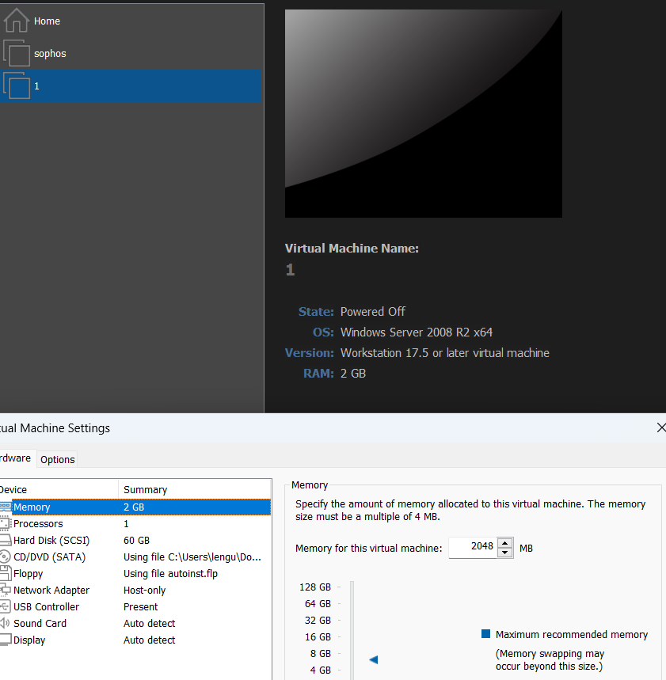

Bước 2

Đặt IP

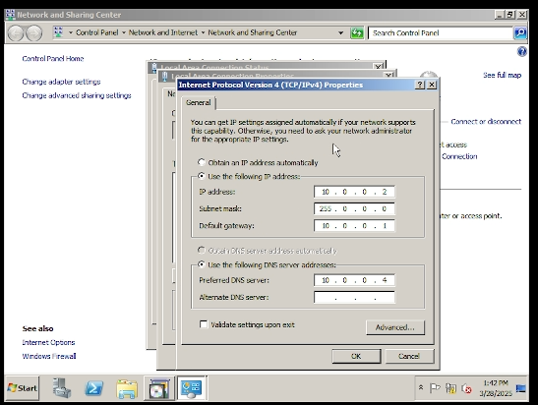

Bước 3

Đặt DNS bằng cách click phải lên My Computer ; Propertites ;

Change Setting ; Change ; chọn More.

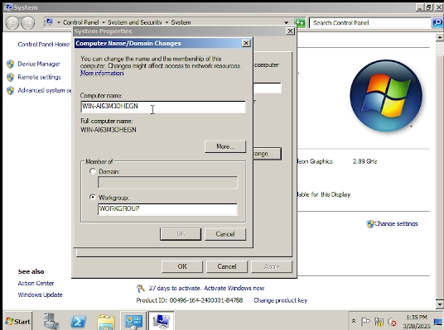

Sau đó nhập DNS Suffix cần đặt. Trong hướng dẫn này sử dụng tên uit.local

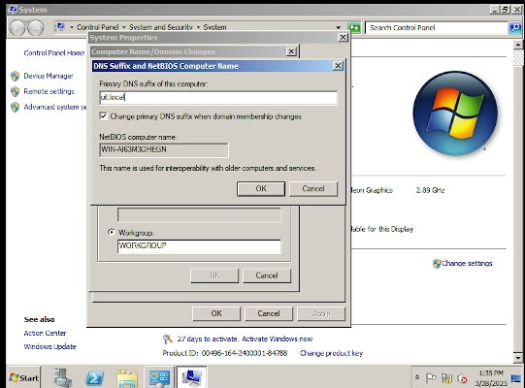

Sau đó Restart lại máy tính

Bước 4:

Nâng cấp máy chủ thành Domain Controller

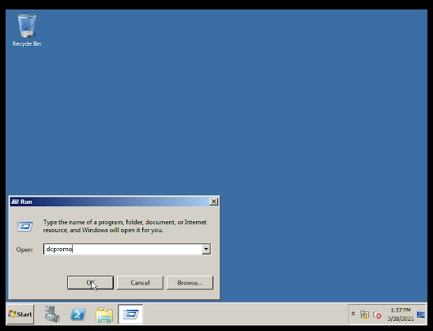

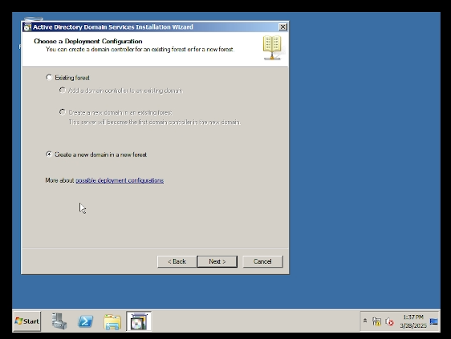

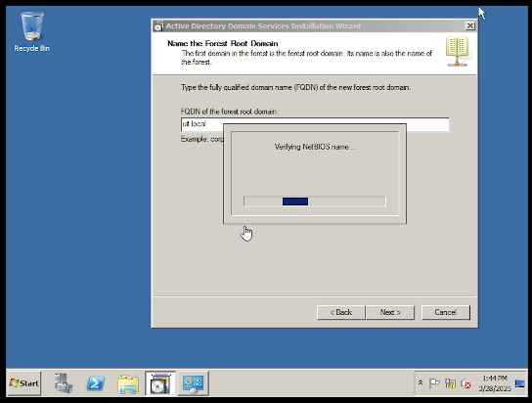

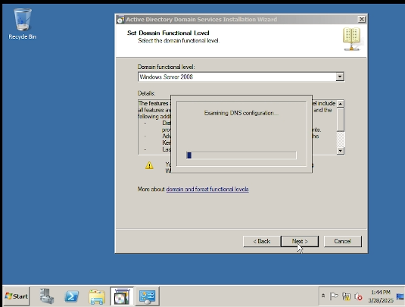

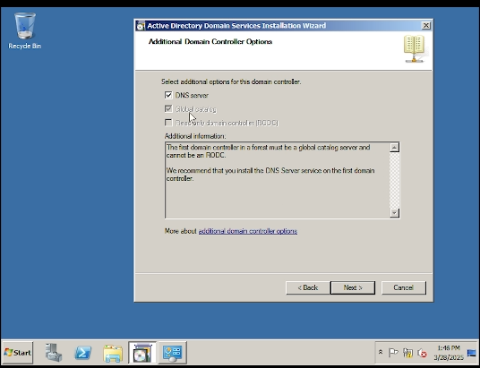

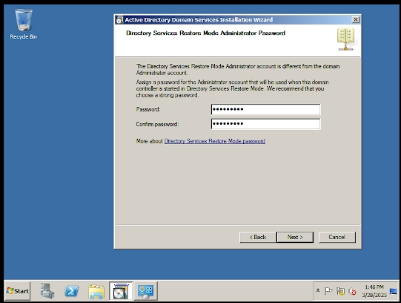

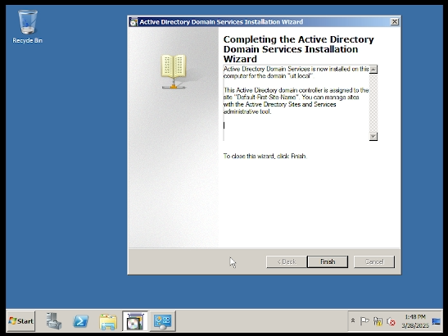

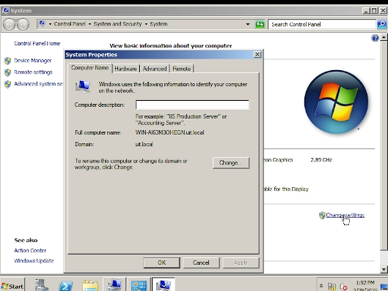

Bước 5

Tiến hành Snapshot lại để lưu lại trạng thái máy ảo lúc này.

2. Cài đặt và cấu hình máy Firewall Sophos UTM

Bước 1: Tải Sophos UTM 9.4, ta được file ISO cài đặt asg-9.406-3.1.iso

• Bước 2: Tạo máy ảo mới bằng VMware và load file iso của Sophos UTM 9 để

cài đặt tường lửa Sophos UTM.

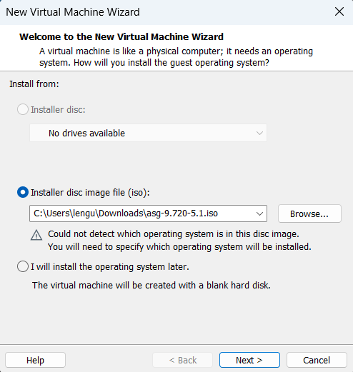

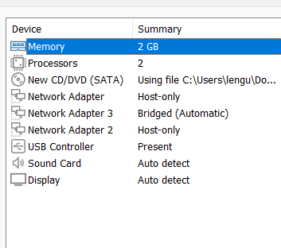

Bước 3: Khởi động máy ảo và nhấn Enter để bắt đầu cài đặt

Sau đó, chọn Start để bắt đầu

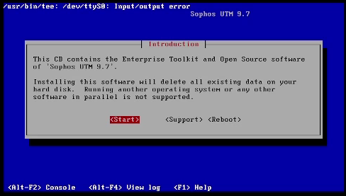

Bước 4: Thiết lập ngôn ngữ và múi giờ

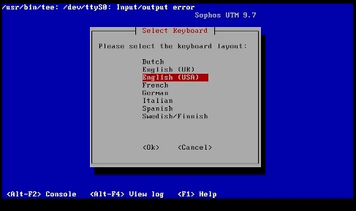

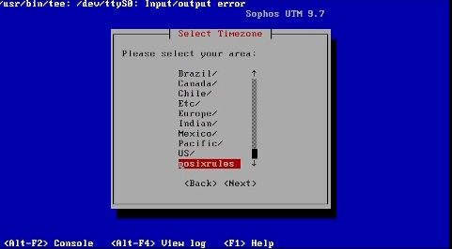

Bước 5: Chọn card mạng eth0 và thiết lập IP mặc định cho trang quản trị

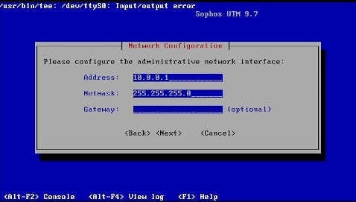

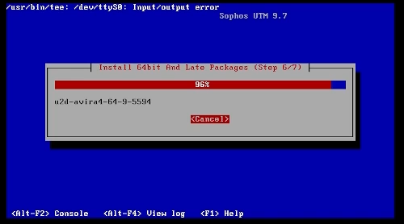

Bước 6: Khởi động lại Firewall Sophos UTM

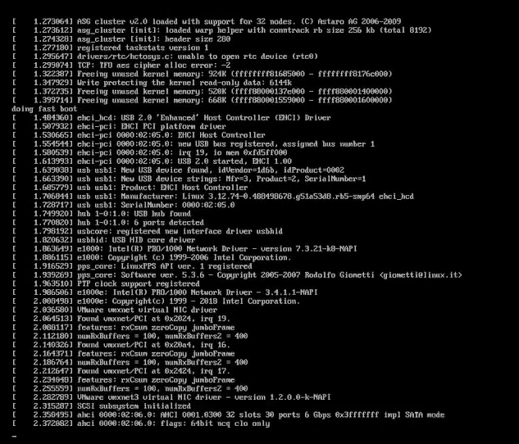

Bước 7: Đặt IP cho card VMNet 1 để kết nối vào Firewall để quản lý

Thiết lập lớp mạng cho VMnet1 là 10.0.0.0/8 tại VMware (Chọn Edit &gt; Vituarl

Network Editor…). Sau đó đặt IP cho card VMnet1 tại máy thật thành IP khác

10.0.0.1, ví dụ 10.0.0.100/8.

Bước 8: Từ máy thật, thực hiện lệnh ping 10.0.0.1 để kiểm tra máy thật đã

thấy máy firewall chưa. Nếu chưa thấy thì cần kiểm tra lại IP và card mạng.

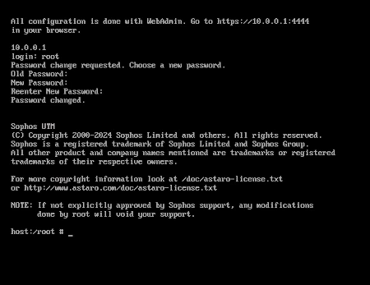

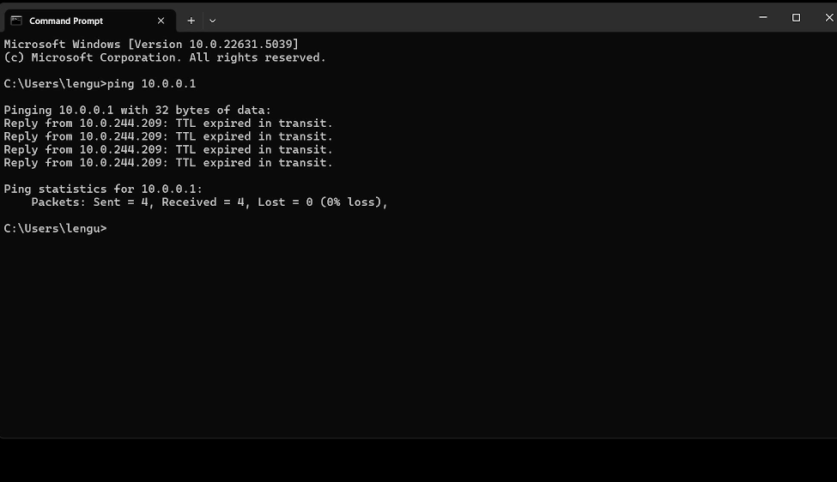

Tuần sau sẽ có full bài lab 4 và 5 luôn thầy đọc được dòng này thì mong thầy giơ cao đánh khẽ huhu